**ASSUNTO :. INDICO AO EXMO. SR. PREFEITO MUNICIPAL DR. PAULO DE OLIVEIRA E SILVA, PARA QUE O DEPARTAMENTO COMPETENTE, REALIZE LIMPEZA EM TERRENO E PODA DAS ARVORES LOCALIZADAS NAS PROXIMIDADES DA ASSOCIAÇÃO RESGATE A VIDA.**

**DESPACHO:**

**SALA DAS SESSÕES ____/____/_____**

**PRESIDENTE DA MESA**

**INDICAÇÃO Nº , DE 2022**

**SENHOR PRESIDENTE,**

**SENHORES VEREADORES,**

INDICO ao Exmo. Senhor Prefeito Municipal para que junto ao Departamento competente que realize limpeza em terreno e podas das arvores localizadas nas proximidades da Associação resgate a Vida..

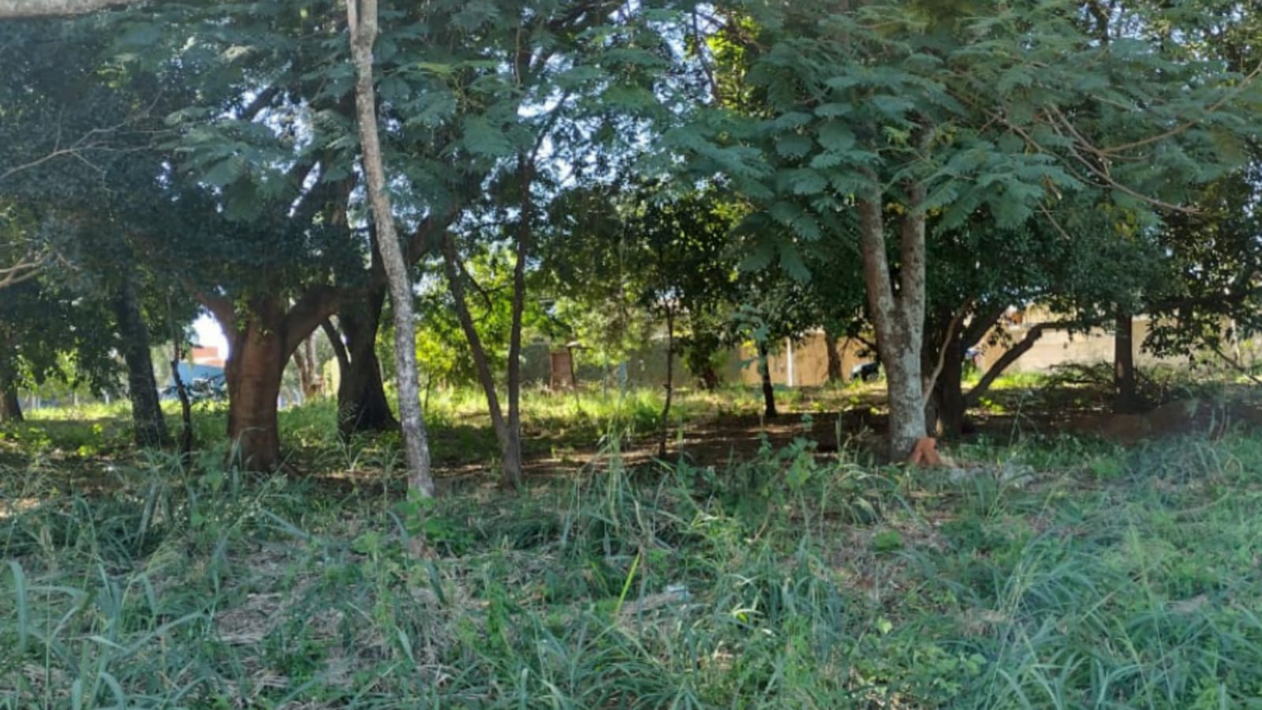

SALA DAS SESSÕES “VEREADOR SANTO RÓTOLLI”, aos 20 de maio de 2022

**VEREADOR LUIS ROBERTO TAVARES**